Til medlemmer av Gjensidige Pensjonistforening
HØSTEN 2023.

Vi er i gang igjen og har gleden av å invitere til to forestillinger denne sesongen.
NATIONALTEATERET med middag først
Torsdag den 26. oktober kl 15.00 (teater kl 18.00)

OSLO KONSERTHUS, Filharmoniens Julekonsert
Onsdag den 20. desember kl 20.00 (billetter deles ut fra kl 19.00)

Vi har 40stk gode billetter til begge forestillingene, de deles ut etter
«Førstemann til mølla» prinsippet som tidligere.
Forestilling En Julefortelling , Charles Dickens klassiker med Anne Krigsvold.

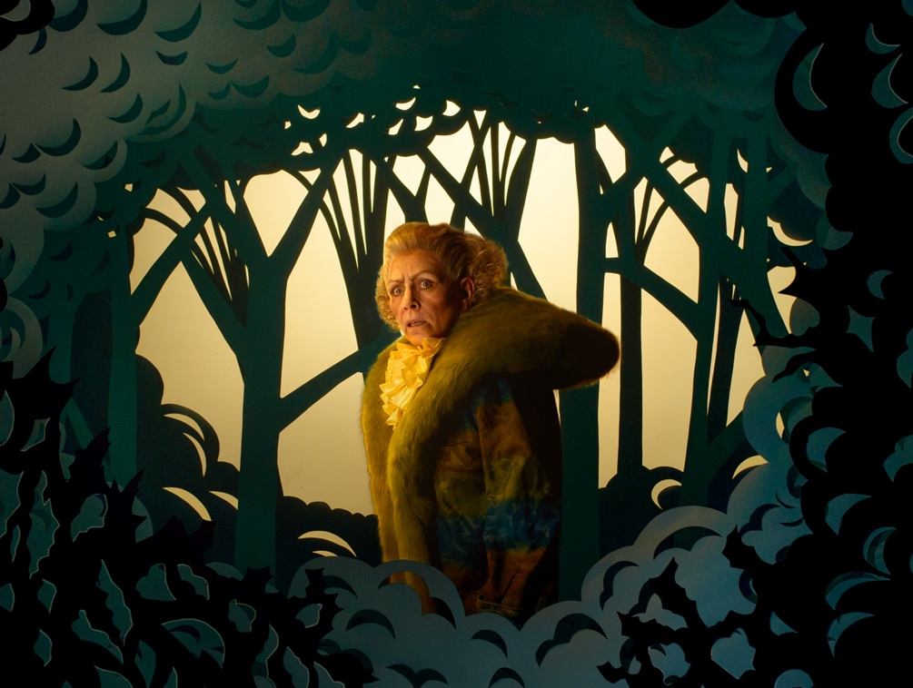

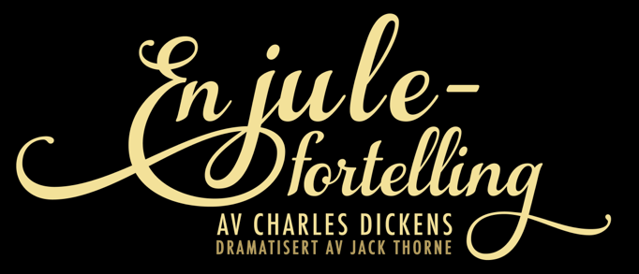

Den griske gjerrigknarken Scrooge får gjenferd på besøk, og lærer en viktig lekse om julens budskap i Dickens’ klassiker for hele familien.

Det er jul, men på kontoret til pengeutlåneren Ebenezer Scrooge er det like kaldt og trist som vanlig. For Scrooge er julen en uvelkommen distraksjon, en irriterende tid på året der folk ber om pengegaver til veldedige formål, og Bob, hans eneste ansatte, vil hjem til familien fra en jobb Scrooge så vidt betaler ham for. Humbug!
Senere den kvelden dukker gjenferdet etter Scrooges avdøde forretningspartner opp i leiligheten hans med en advarsel: I løpet av natten vil han besøkes av tre ånder. De vil vise ham fortiden, nåtiden, og hvordan fremtiden hans ser ut hvis han ikke endrer kurs i livet. Er Scrooge klar til å ta inn over seg hva julen faktisk betyr?

Maren Bjørseths varme, fargesprakende oppsetning av Charles Dickens’ juleklassiker passer perfekt for hele familien midt i julestria. Mens et fattigstrøk i London hylles inn i et magisk drømmeslør, får både Scrooge og oss andre en viktig påminnelse om hva som betyr noe her i livet.
I hovedrollen som Scrooge finner vi Anne Krigsvoll, som har sin siste rolle før hun går av med pensjon, etter å ha vært tilknyttet Nationaltheatret siden 1982.

Vi starter med middag på Prima Fila Restaurant (Italiensk), Fridtjof Nansens plass 5,0160 Oslo. Her kan du velge mellom Steinbit og Kylling,
Det serveres Creme brulè, kaffe og valgfri drikke øl/vin el mineralvann.

For dette betaler du:
Teater med middag kr 900,- medlemmer
kr 1.220,- ledsager

Oslo Konserthus kr 200,- medlemmer
kr 400,-ledsager

Bindende påmelding sendes: Brit Gyllenhammar, Rortunet 8, 3470 Slemmestad, eller aller helst britgyllenhammar@gmail.com.
HAR DU SPØRSMÅL, SÅ RING ELLER SEND SMS tlf.: 48384112.

Påmeldingsfrist til begge arrangementer er 30. september.

Merk påmelding med matvalg. Si fra ved matallergi.
BETALING til kasserer Tor Ingar Nordby, bankkonto 2351 13 03818.

Husk å påføre deltakerens navn på innbetalingsmeldingen.

___________________________________________________________________

Svarslipp teater

Navn på medlem:…………………………………………………………….​​Tlf.nr. ……………
Navn på ledsager:…………………………………………………………….​​Tlf.nr. .…………..

Svarslipp Oslo filharmonien
Navn på medlem:…………………………………………………………….​​Tlf.nr. ……………
Navn på ledsager:…………………………………………………………….​​Tlf.nr. .…………..

Deltakere med spesielle behov (gangbesvær e.a.), bes notere dette på svarslippen eller e-posten.

